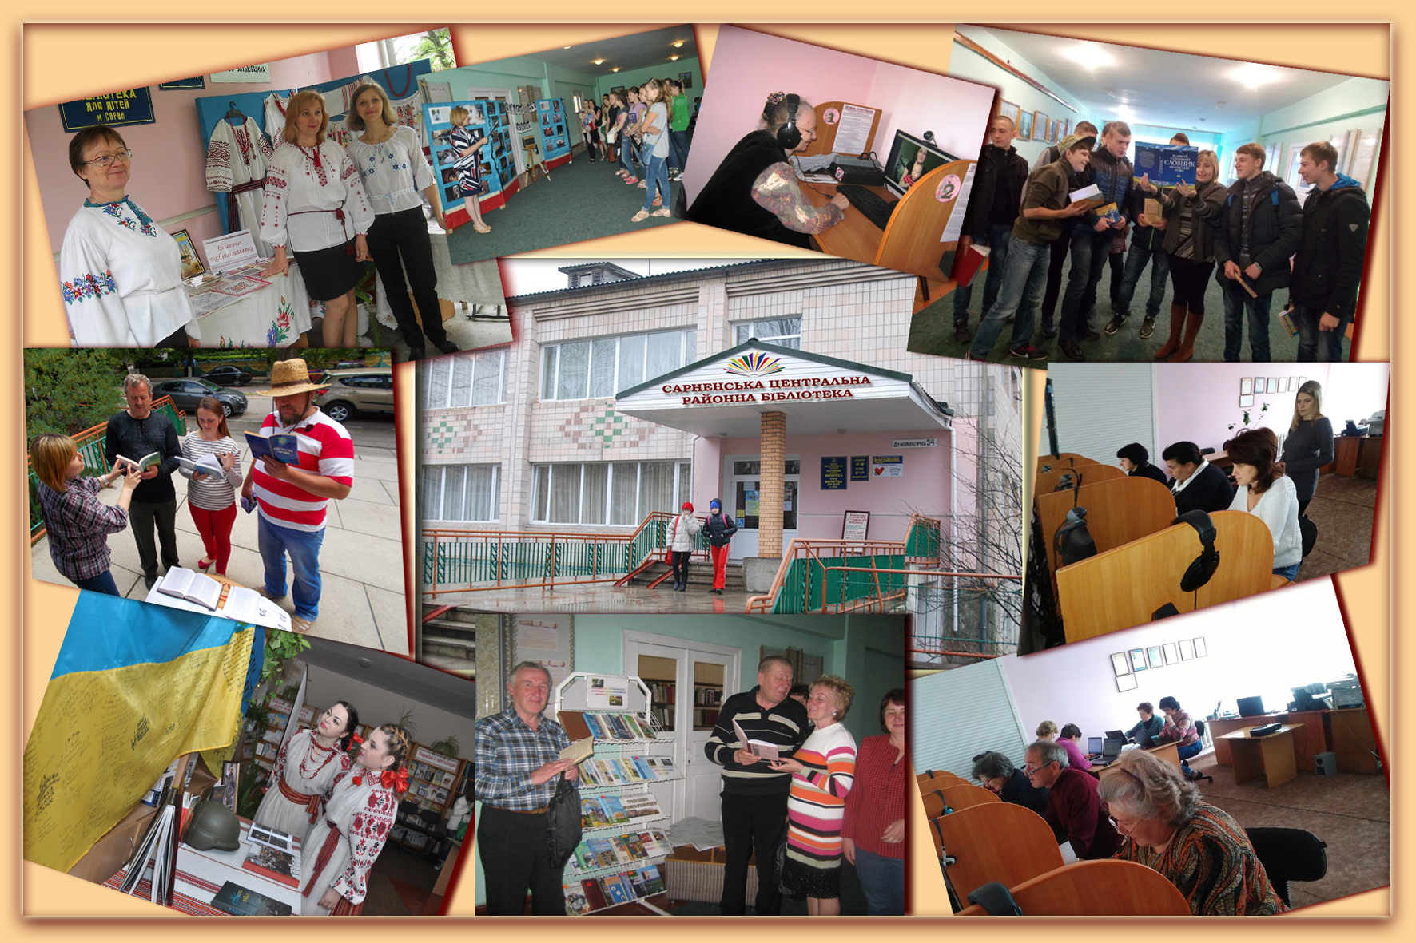

***Методично-бібліографічний відділ***

***сектор інформаційно-бібліографічної роботи***

**Серія : «Гордість краю»**

**Мета в житті –**

**працювати, творити, боротися й перемагати**



***Біобібліографічний нарис***

**до 25-річчя від дня народження**

**= Сарни 2018 =**

Мета в житті - працювати, творити, боротися й перемагати: біобібліогр. нарис до 25-річчя від дня народження Петра Вікторовича Катеринича/ Сарненська центральна районна бібліотека; метод-бібліогр. від. : сек. Інформ-бібліогр. роботи. – Сарни. – 2018. - 20 с. – (Сер. «Гордість краю»)

Біобібліографічний нарис підготов­лено з нагоди 25 - річчя від дня наро­дження Петра Катеринича і продовжує серію краєзнавчих біобібліографічних покажчиків *« Гордість краю».*

Посібник вміщує короткий нарис про життя та творчий шлях поета, а також публікації в періодичних виданнях, наявні в Сарненській центральній районній бібліотеці.

Адресується бібліотечним працівни­кам, вчителям, краєзнавцям, учням і студентам, хто цікавиться творчістю автора.



**Підготувала** : Овчарук Д. А.

**Комп'ютерний набір** :Овчарук Д. А.

**Відповідальний за випуск :** Лавор Л. К.

**© Сарненська центральна районна бібліотека, 2018**

**Петру Катериничу**

В мальовничім куточку Полісся,

В день осінній у золоті жовтня,  
Хлопчик з ім’ям Петро народився,  
Щирим словом і піснею повний.

Він у віршах своїх розкриває  
Цілий Всесвіт, і ранки і ночі,

З кожним твором все більш розквітає  
Наше рідне село - Любиковичі.

Хто, ще може отак розказати,

Що ж у нашім селі відбулось,

І прикмети і різнії свята,

Що від предків у пам'ять зостались.

Про майстрів, вчителів, рукодільниць.  
Про людей найрідніших і близьких,  
Написав на газетній сторінці,

Ми за це уклоняємось низько.

А про те, яка справді чудова  
Наша рідна поліська природа:  
Розповість надзвичайная мова  
Барвінкового спалаху фото.

Ми тобі побажаєм, натхнення,

Щоб бажання і мрії збулися.

Хай веде завжди світле знамення,

Бо ти син чарівного Полісся.

**Ці слова письменнику присвятила**

**зав. ПШБ с. Любиковичі Тамара Гнатюк.**

Кажуть, що справжні таланти народжуються у глибинці. Яскраве підтвердження цьому є Петро Вікторович Катеринич, який народився 31 жовтня 1993 року у віддаленому поліському селі Любиковичі, що на Сарненщині. Ще до школи він навчився читати. Перший вірш про квіти написав у 8 років.

2 вересня 2004 року в районній газеті «Сарненські новини» було вперше надруковано його вірші. З тих пір він активний дописувач районної газети «Сарненські новини», обласних «Вільне слово», «Провінційна», «Рівненська», «ОГО», «Вісті Рівненщини», «Літопис Заходу», дописувач Всеукраїнських видань «Молодь України», «Життя. Історії», вільний журналіст Інтернет-видання «ХайВей». Творчим поштовхом стала класична українська література. Першими літературними наставниками стали редактор «Сарненських новин» Зоя Тимцунік, редактор рівненської газети «Вільне слово» Андрій Бабінець, а також вчителька української мови та літератури Любиковицької ЗОШ І-ІІІ ст. Світлана Мацкевич.

З 1-го по 11-й клас Петро Катеринич був відмінником. Цікавився гуманітарними предметами : рідною мовою та літературою, зарубіжною літературою, історією.

Навчаючись в школі Петро завжди приймав участь і перемагав в обласних, Всеукраїнських конкурсах та олімпіадах з української мови та літератури, з екології. Багато мовних поетичних і прозових турнірів було в поета на шляху, звідки він повертався з похвальними грамотами і подарунками. Петро Вікторович неодноразовий призер конкурсу читців-декламаторів власної поезії та творів Тараса Шевченка.

Ще школярем Петро захоплювався фотографією, фіксував миті життя. Він переможець багатьох всеукраїнських конкурсів художньої фотографії. Петро Вікторович є володарем Премії Кабінету Міністрів України за визначні досягнення молоді в розбудові України.

В 2011 році закінчивши з відзнакою Любиковицьку ЗОШ І-ІІІ ст. Сарненського району Рівненської області пішов навчатися в Київський національний університет ім. Т. Шевченка на факультет журналістики. Після закінчення університету поет залишився жити в Києві та працювати в Адміністрації Президента. Працював перекладачем у всеукраїнських і міжнародних компаніях. Займається журналістською, перекладацькою, творчою діяльністю. Знає декілька мов.

Петро Вікторович є членом Національної спілки журналістів та письменників України.

Пише поет для дітей казки, жартівливі вірші, оповідання. Писати любить на природі і про природу, про людські почуття. Читаючи його поезію можна зустріти світле сонечко, радісних пташок, баварвисті квіти, цікаві тваринки, любов до всього оточуючого :

Вже ранок на Спаса,

Ледь хмарки з’явились,

І люди вже йдуть до церков,

Водою святою дзеркальною вмитись

Щоб в серці ясніла любов.

В його творах є тематичні вірші : «Серця наповнює весна», «Весняний вечір», «Весна», де не лише весна приходить як пора року, а весну життя зустрічає сам митець:

Ступаю в трави босими ногами,

На пелюстках засвічую зірки…

Пише також поет вірші присвячені друзям, знайомим, односельцям. Ось один із них, який присвячений дідусю:

Мені здається, він мені сміється,

Бо я не звик такого забувати,

Мені здається, він ще озоветься

І вернеться із забуття до хати…

Все частіше вірші почали змінюватись прозою з філософським і утаємниченим значенням природи. Потім Петро написав дуже багато цікавих казок, великих за розмірами. Перша його казка мала захоплюючий зміст і мала обсяг 16 писаних листочків. У автора на неї пішло 5 днів.

**Має автор 4 книги, 3 з яких присвятив дітям:**

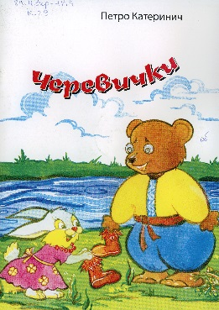Катеринич П. Черевички: вірші; книжка-розмальовка / Петро Катеринич; худож. І. Нагорна. - Рівне: Азалія, 2008. - 25 с.: іл.

Перша збірочка віршів восьмикласника Любиковицької ЗОШ Сарненського району підкуплює щирістю та свіжістю сприйняття автором довколишнього світу. Адресована вона читачам дошкільного та шкільного віку.

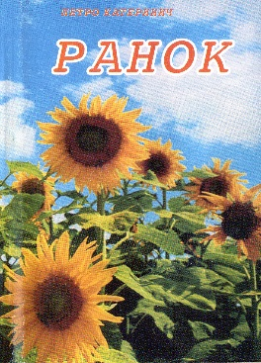

Катеринич П. Ранок : поезії / Петро Катеринич. - Сарни : Сонях, 2007. - 106 с.

Глибокодумний синтез дитячого і філософського бачення життя. Надзвичайно легке переплетіння образності і мелодійності вірша. Саме так можна сказати, прочитавши поетичний доробок юного обдарування – 13 річного хлопчика з Любикович Сарненського району. Збірка містить добірку дитячих віршів Петра Катеринича. Гадаємо, шановні читачі, вони й вам сподобаються.

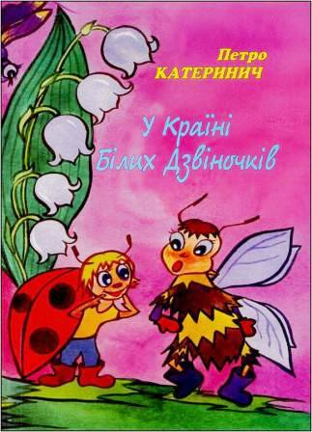Катеринич П. В. У Країні Білих Дзвіночків : повість-казка / П. В. Катеринич. - Рівне, 2009. - 88 с.

Книга для дітей молодшого шкільного віку «У Країні Білих Дзвіночків» веде юних читачів у чарівний світ Природи, знайомить з її мешканцями, вчить розумінню довколишньості і людяності в найширшому значені цього слова.

Катеринич П. В. Квакослухання : повість-казка / П. В. Катеринич; ред. Є. Шморгун; худож. І. Нагорна. - Рівне. - Азалія, 2010. – 92 с. : іл.

Своєю книжкою автор запрошує юних читачів до мандрівки у казковий світ, який починається одразу ж за порогом рідної домівки. І. ще й скрашує цю мандрівку порцією дотепного гумору.

Хочеться вірити, що амбітний сільський хлопчина з поетичною душею завдяки своїй наполегливості досягне поставленої мети.

**Публікації про життя і творчість**

**Петра Катеринича :**

1. Березнюк С. Щоб у серці ясніла любов / С. Березнюк // Вільне слово. - 2006. - 17 жовт. - С. 7.

2. Булава Б. «Проба пера» Петра Катеринича / Б. Булава // Сарненські новини. - 2009. - 7 квіт. - С. 3.

3. Катеринич Петро Вікторович // Пролісок-2009 : літературний альманах Сарненщини. - Сарни : Слово-Світ, 2009. - С. 43.

4. Крамарчук В. Гран-прі Петра Катеринича / В. Крамарчук // Сарненські новини. - 2009. - 14 трав. - С. 4

5. Кулеша І. «Треба мати душу з перламутрів, щоб любити так, як любить він» / І. Кулеша // Сарненські новини. - 2007. - 23 жовт. - С. 3.

6. Лотоцька О. У гостях у «Дивослова» / О. Лотоцька // Санен. Новини. – 2007. – 13 лют. – С. 3.

7. Мірко Г. Книгомани Сарненщини / Г. Мірко // Сарнен. новини. – 2007. – 5 черв. С. 2.

8. Наймолодший лауреат премії Кабміну – наш автор // Вільне слово. - 2010. - 1 лип. - С. 12.

9. Пономаренко Н. Петро Катеринич – герой свята / Н. Пономаренко // Сарненські новини. - 2008. - 11 груд. - С. 9.

10. П’ятнадцятирічний журналіст // Сарненські новини. - 2008. - 4 листоп. - С. 8.

11. Свищевська Н. Петро Катеринич : «Мета в житті – працювати, творити, боротися й перемагати»/ Н. Свищевська // Сарненські новини. – 2018. – 21 черв. – С.1, 3.

12. Середа П. Нова зірка в сузір’ї літераторів / П. Середа // Сарненські новини. - 2008. - 14 жовт. - С. 4.

13.Тимцунік З. У Петра Катеринича – квакослухання / З. Тимцунік // Сарненські новини. - 2011. - 25 січ. - С. 1.

14. Тубіна С. Любиковицький самородок [старшокласник П. Катеринич Сарненського району пише прозу, вірші, переможець Всеукраїнських конкурсів] / С. Тубіна // Вісті Рівненщини. - 2008. - 19 груд. - С.12.

15. Фавронюк Д. Ще тільки ранок / Д. Фавронюк // Вільне слово. - 2007. - 18 жовт. - С. 12

16. Юне обдарування з Любикович // Вільне слово. - 2006. - 3 серп. - С. 12.

**Інтернет-джерела :**

Катеринич Петро Вікторович[Електронний ресурс] // Рівненська обласна бібліотека для дітей. – Режим доступу : <http://www.rdobd.com.ua/index.php?option=com_content&view=article&id=76:-doc&catid=50:2011-12-02-10-26-09&Itemid=73>. – Заголовок з екрана.

Петро Катеринич член Національної спілки журналістів України [Електронний ресурс] // Сарненська централізована система публічно-шкільних бібліотек. - Режим доступу : <http://lib.sowa.com.ua/InPor/katerunuch.htm> . - Заголовок з екрана.

Петро Катеринич : «Мета в житті – працювати, творити, боротися й перемагати» [Електронний ресурс] //Сарненські новини : Регіональне видання Рівненської області. – Режим доступу : <http://sarnynews.in.ua/2018/06/21/%D0%BF%D0%B5%D1%82%D1%80%D0%BE-%D0%BA%D0%B0%D1%82%D0%B5%D1%80%D0%B8%D0%BD%D0%B8%D1%87-%D0%BC%D0%B5%D1%82%D0%B0-%D0%B2-%D0%B6%D0%B8%D1%82%D1%82%D1%96-%D0%BF%D1%80%D0%B0%D1%86%D1%8E%D0%B2%D0%B0/>. – Заголовок з екрана.

15-літній хлопчина уже видав дві книжки [Електронний ресурс] // Вісник+к : Всеукраїнська газета. – Режим доступу : <http://archive.visnyk.lutsk.ua/2009/02/25/8158/>. – Заголовок з екрана.

**З творчого доробку**

**Петра Катеринича:**

**Сонячний дощ**

Дощ бринів, об шибку бився,

Капав, хляпав, гомонів,

Як мольфар, у сонці мився

В світлості веселих днів!

Землеробством дощ займався:

Краплі з хмарок він саджав.

Блискавично з вітром грався

І веселку будував.

Ти прислухайся, юначе, -

До таночку дощ позвав,

Свят-прозорість він неначе

На дороги поливав.

**Черевички**

На травичці біля річки

Загубив хтось черевички.

Приміряв собі Їжак –

Не підходять аніяк.

Для Зайчати й Жабеняти

Теж вони великуваті,

Й замалі для Ведмежат...

Так і досі там лежать.

**Рудохвоста хитринка**

Хвіст рудий, руда спідничка,

Відгадайте, хто? – Лисичка!

У бабусі курку вкрала

І спасибі не сказала –

Рудохвоста ця хитринка

Не вчить правил поведінки!

**Ходить квочка**

Ходить квочка по садочку

У вишневому віночку,

А за нею і малята:

Жовтодзьобики-курчата.

**Ранок у лісі**

Рано-вранці на світанні

Коли сходить сонце, І коли проміння раннє

Стукає в віконце.

Прокидається у лісі

І пташина і звірок,

І дрімає на узліссі

Їжачок – сто голочок.

Починає пустувати

Голосистая луна,

Любить дуже погукати

Й озиватися вона.

**Голос лугу**

Жито, жито – згадка літа,

Простяглося на весь лук.

Сонцем колоски зігріті,

Гомонять під серця стук.

Стебла тягнуться до неба –

Лиш вбирати цю красу.

Тихий спомин є в колоссі,

Згадка пройдених років…

Йдемо тихо по дорозі…

Поміж лугових вінків,

Ноги в росах покупались,

Личко дощик зарум’янив.

Памятаєш? Зустрічались

Поміж цих квіткових див.

**Бо я художник…**

Весну малюю срібно-бузинову,

Весну малюю біло-калинову  
Шовковими, яскравими тонами.

Весну малюю місячно-яскраву  
Весну малюю срібно-золотаву  
Трояндово-рожевими тонами.

Весну малюю ніжну, молодаву,

Весну малюю тиху, зеленаву  
Я білими, цнотливими тонами.

Весну пишу я олівцем великим,

Весну пишу, та креслю все без ліку.  
Що помилки - нічого, вся ж картина -  
То поклик квіту, голос журавлиний,

То піднебесні барви неземні...

Не говоріть, що ніколи мені!

Бо я ж художник - маю малювати,

Бо я поет і маю написати.

Малюю проліска, пишу про синє небо,  
 Хіба ж краси - прокиньтесь! - вам не треба?

**Полісся, краю мій лелечий**

Полісся, краю мій лелечий,

Моя ти рідна сторона...

Ніхто ніколи не перечив,

Що є найкращою вона!

Оспіваний у вишиванках  
Мій неозорий край борів,

В росистих скупане світанках  
Колосся тисячі морів!

У майбутті ти кращим будеш.  
Трудись, народе мій. Лише  
коли бажаєш - все здобудеш,

А Бог здоров’я принесе!

**Колискова**

Ти, моя зіронько зійди над водою,

І умийся, сонце, вечірньою росою.

Місяць ясний гляне у віконце…

Спи, моя дитино,

Спи, маленьке сонце.

**\*\*\***

Хто це там вистрибує?

Хто це там виспівує?

На дереві зелененькому,

У фартушку біленькому,

З хвостиком чорненьким,

З очком зелененьким.

Це ж наш дродик грає –

Гарний голос має.

Ллється пісня по саду,

Біля зелен-винограду,

За річкою грайливою,

Поза вербою сивою.

Лине аж під хмари спів,

Душу нам усім зігрів.

**\*\*\***

Україно, моя Україно!

Ти для мене усе на землі.

Як блискуча янтарна перлина,

Як пахучий хлібець на столі,

Як хмарини у небі пернаті,

Як долина, і річка, й гора,

І, як сіль і у морі, і в хаті –

Україна для мене одна.

І як вітер легкий і осінній,

І листочків злотих листопад,   
 І як брат і до брата гостинний,   
 Як серпневий жниварський парад!   
 Це земля, де живу я й родився,   
 Де провів я усі ті свята,

Де в воді я серпневій умився...   
 Україна для мене свята!

**\*\*\***

Ах мій прекрасний дивний край,

Мій діамантик, Україно!

Твій пурпоровий небокрай

У грудях виростив перлину:

Я ріс у лісі, у луках,

Ловив я пісню солов’їну

І чую кожну ніч у снах…

Мабуть, без неї я б загинув.

Я ще дитина, але це

Не значить, що думки незрілі.

Нема різниці, чи яйце,

Чи курка…Лиш би сила,

Любов і доброта були…

А розмір тіла малозначний,

От лиш би серце було вдячне!!!

**Пісня молодого проліска**

Ти чуєш клич старого журавля,

Що зве тебе з собою у мандрівку?

Він дасть тобі у небеса путівку,

Та як без тебе житиме земля?

Та як без тебе парости зелені,

Проб’ються із-під снігу і вдихнуть

Повітря чисте у ясні легені,

І оживуть, і ніжно зацвітуть.

Ти кажеш до весни ще прилетиш,

У жаравля на крилах у це поле.

Та всі слова у почуттях залиш,

І хай вам шлях покажуть мудрі зорі.

Я вірю – прилетиш, я дуже вірю,

Надіюся, не зрушиш цей обіт.

Коли збрехала - я умру в безсиллі,

І парост мій не вигляне на світ.

**Молитва до України**

Мати моя, Україно,

Сильна, велика, єдина,

Священна, ніким незборима,

Живлюща, співуча, родима.

Джерельна, соборна, могуча,

Окрилена, рідна, квітуча.

Дай Боженьку правди і волі,

Дай Господи доброї долі.

Дай хліба святого і солі

І сонечка на видноколі.

Щоб родина єдино злилася

І щоб матінки не зреклася,

Щоб птахами сини прилітали,

Із вирію в руки до мами.

І щоб доні тебе доглядали,

В любов, у тепло одягали.

Дай Боженьку матері жити,

Дітей під крилятами гріти.

Щоб жито родило у мами,

Під синіми небесами.

Щоб онученьки журавлями,

Над пророчими небесами.

До бабусі весною вертались,

І в сорочки на долю вдягались,

Що їх Україна надбала

І вдень, і вночі вишивала.

Дай віку, Боже, Вкраїні,

Дай злагоди кожній дитині!

**Квіт рожевих лілей…**

Ніжним променем сонця

Квітувала весна

І в дитячі долоньки,

Промінь клала весна.

І прозорим струмочком,

Що любовю дзвенить,

У тюльпаній сорочці

Народилася мить.

Як я хочу впіймати

Блиск весняних очей

І в душі змалювати

Квіт рожевих лілей!

Завихрить білим квітом

Вальс овеснених днів

У пташиних палітрах,

В бормотанні джмелів.

Я тобі подарую

Ніжних синь цих небес –

І душа завальсує

Танець квітних чудес,

І запросить на танець

Теплий промінь весни!

Жаром сонцем поранить,

Зищить статки зими.

Срібним дзвоном туманним

Сонце рідне стрічать

Крізь барвисті фонтани

Думи наші летять…

Серце проліском стане,

А кульбабка – душа,

Мальва тіла невянна,

А думки – в споришах.

І загубляться думи

Між ключами птахів…

Ми нарешті сягнули

Висоти почуттів.

**Список використаних періодичних видань :**



* **Вільне слово**
* **Вісті Рівненщини**
* **Сарненські новини**

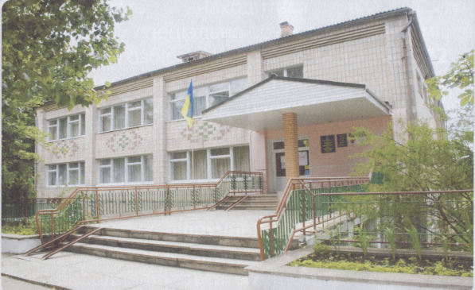

**адреса бібліотеки:**

**34500  Україна,**

**Рівненська обл. м. Сарни,**

**вул. Демократична, 34**

PHONESYM **(03655) 3 – 35 - 63**

**(03655) 2 - 12 – 16**

**MMj02363540000[1]sarny.biblioteka@gmail.com**

****[**http://lib.sowa.com.ua**](http://lib.sowa.com.ua)

[**http://sarnyblog.at.ua**](http://sarnyblog.at.ua/)

**МИ  ПРАЦЮЄМО :**

**9. 00 - 18. 00**

***П’ятниця :* 9. 00 – 17. 00**

***Вихідний день :* субота**

**Запрошуємо скористатись**

**послугами нашої книгозбірні**